Тема: Аппаратное обеспечение компьютера

Цель урока: повторить основные периферийные устройства персонального компьютера, закрепить изученный материал.
Задачи урока:
- Образовательные:
  - закрепить определение термина "компьютер";
  - научиться различать минимальную и свободную конфигурацию ПК;
  - закрепить полученные знания и понятия классификаций различных периферийных устройств ПК;
  - научиться различать достоинства и недостатки тех или иных устройств;
  - научиться четко формулировать функциональное назначение каждого устройства.
- Развивающие:
  - развивать умения строить аналогии, обобщать и систематизировать;
  - развивать положительные мотивы учебно-познавательной деятельности, интересов, творческой инициативы и активности.
План урока:
- Организационный момент.
- Постановка темы и цели урока.
- Проверка домашнего задания.
- Формирование знаний
- Закрепление изученного материала.
- Подведение итогов урока.
- Домашнее задание.
Тип урока: объяснительно-демонстративный
Программно-дидактическое обеспечение: учебник, тетрадь, компьютер
ХОД УРОКА
1. Организационный момент
- Проверка готовности учащихся к уроку.
- Приветствие.
- Отметка отсутствующих.
2. Постановка темы и цели урока
3.Проверка д.з по теме «Кодирование»
4. Формирование знаний.

Аппаратное обеспечение компьютера - это все электронные и механические устройства компьютера.
Структура аппаратного обеспечения персонального компьютера:
- системная плата (материнская плата) - на ней размещены:
- 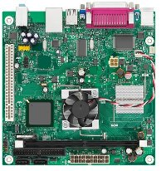
  - процессор (центральный процессор)+система охлаждения,
  - внутренняя память,
  - системная шина,
  - слоты.
- платы периферии (могут быть встроены в системную плату) - на них размещены контроллеры устройств ввода-вывода+разъемы:
  - контроллеры дисководов,
  - видеокарта (видеоконтроллер, графическая плата),
  - звуковая карта (звуковой контроллер, звуковая плата),
  - сетевая карта (сетевой адаптер, сетевая плата),
  - контроллеры других устройств,
- устройства ввода и вывода:
  - дисководы:
дисковод на жеском диске,
привод гибких дисков (дисковод для дискет),
привод оптических дисков (привод CD-ROM, CD-RW, DVD-ROM, DVD-RW),
стример
другие устройства;
- блок питания
Общую схему компьютера можно посмотреть здесь.
Рассмотрим подробно каждое устройство и его функции.
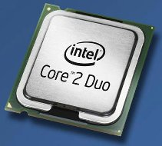
Процессор - устройство, выполняющее арифметические и логические операции, и управляющее другими устройствами компьютера.
В его состав входят:
- арифметико-логическое устройство (АЛУ);
- устройство управления (УУ);
- регистры;
Современные процессоры работают согласно принципам машины фон Неймана (архитектуре фон Неймана).
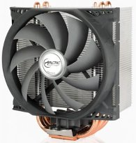Система охлаждения процессора - используется для отвода тепла от нагревающихся процессора. Чаще используется воздушное охлаждение с помощью кулера (вентилятор+радиатор).
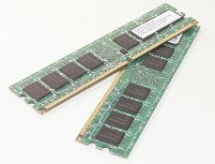Внутренняя память
В ее состав входят:
- оперативная память или оперативное запоминающее устройство (ОЗУ) - энергозависимая память (при выключении компьютера вся записанная на ней информация стирается). ОЗУ используется для чтения и записи. В ОЗУ хранятся выполняемые программы и данные, которые они обрабатывают (Например, если мы работаем в Word(е) в ОЗУ находится данная программа и текст, с которым мы работаем. Если документ не сохранить, т.е. не записать во внешнюю память (винчестер, флэшка), то при выключении компьютера данные будут потеряны).
- постоянная память или постоянное запоминающее устройство (ПЗУ) - энергонезависимая память (при выключении компьютера вся записанная на ней информация сохраняется). ПЗУ используется только для чтения, на ней хранится информация, которая никогда не будет изменяться.
- специальная память:
  - постоянная память, которую можно перепрограммировать (Flash-память). Основной микросхемой является BIOS (basic input-output system, базовая система ввода-вывода), на ней хранятся программы загрузки операционной системы в ОЗУ и тестирования устройств при включении компьютера. Также BIOS содержит сервисные функции. Через BIOS операционная система обращается к аппаратному обеспечению (через драйверы устройств).
  - память CMOS (питается от батарейки) - хранит информацию о составе и конфигурации оборудования, режиме работы. Эта информация изменяется специальной программой, находящейся в BIOS.
  - видеопамять - оперативная память, используется для хранения данных, из которых формируется изображение на экране (текст и графика)
- регистры процессора - память внутри процессора, свербыстрая оперативная память;
- кэш-память - для увеличения скорости обмена данными между процессором и оперативной памятью. Кэш-память управляется контроллером, который анализирует исполняемую процессором программу и пытается предугадать, какие данные\команды могут понадобиться процессору в ближайшее время и записывает их из оперативной памяти в кэш-память.
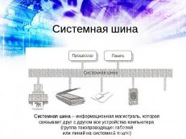
Системная шина (информационная магистраль) соединяет устройства внутри системного блока компьютера и обеспечивает их взаимодействие. Это набор дорожек на на материнской плате, по которым передается информация в виде сигналов.
В ее состав входят:
- шина адреса - для передачи адреса, куда передаются данные: ячейка памяти или устройство ввода\вывода;
- шина данных - для передачи самих данных между процессором и памятью или устройством ввода\вывода;
- шина управления (вспомогательная шина) - для передачи сигналов управления (например, сигнал записи или чтения, сигнал обращения к памяти или устройству ввода\вывода).
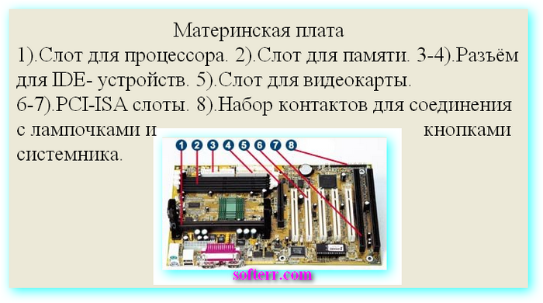
Слот - внутреняя розетка для подключения устройств внутри системного блока.
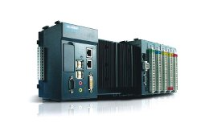
Контроллер устройства ввода и вывода - микропроцессор, посредник между процессором и устройством ввода\вывода. Управляет устройством, которое к нему подключено. Преобразовывает информацию, которой должны обмениваться процессор и устройство.
Разъем - внешняя розетка для подключения внешего (по отношению к системному блоку) устройства.
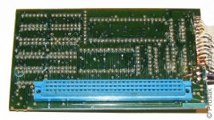
Контроллер дисководов - преобразовывает и передает информацию между процессором и дисководом.
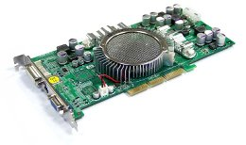
Видеокарта преобразовывает и передает сигнал на монитор.
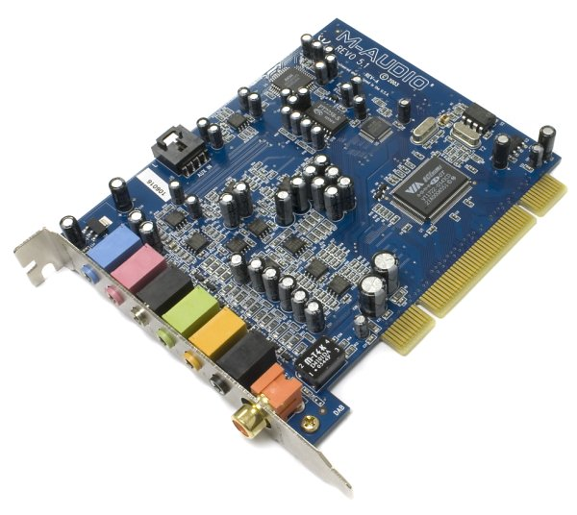
Звуковая карта обрабатывает звук (обеспечивает ввод звука с микрофона и его воспроизведение через наушники, колонки, встроенный динамик).
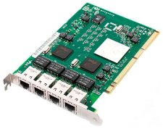
Сетевая карта испольуется для подключения персонального компьютера к сети и организации взаимодействия с другими устройствами сети (обмен информацией по сети).
К устройствам ввода и вывода относится внешняя память. 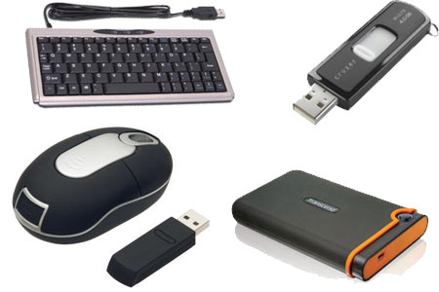
Внешняя память используется для долговременного хранения данных и программ. Информация, записанная на внешнюю память не стирается при выключении компьютера.
В ее состав входят:
- накопители информации - устройства чтения и записи
- носители информации - место хранения информации.
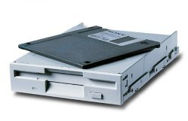
Дисководы (накопители информации) используются для чтения\записи на носители информации: пластины жесткого диска, дискеты, оптические диски, ленты.
Устройства ввода и вывода подробно рассмотрены в этой статье.
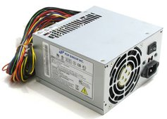
Блок питания - источник электрического тока для питания устройств системного блока.
6. Подведение итогов урока
В заключение учащимся предлагается обобщить весь материал, рассмотренный на уроке и назвать основные понятия (термины), которые встречаются на протяжении всего курса информатики.
7. Домашнее задание
составить кроссворд из 15 слов на тему: «устройства ПК».

